新 书 推 荐

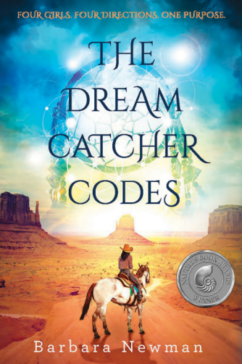
中文书名：《捕梦网法典》
英文书名：The Dreamcatcher Codes
作 者：Barbara Newman
出 版 社：Green Writers Press
代理公司：Transatlantic Agency
出版时间：2021年7月
代理地区：中国大陆、台湾
页 数：300页
审读资料：电子材料
类 型：青春文学/奇幻冒险环保

2022年获奖书籍——
鹦鹉螺图书奖: 青少年小说
国际影响奖: 多元文化小说与环境
独立新闻奖: 幻想小说
国家独立出版商奖: 青少年小说/奇幻
跳石大奖: 自然与生态
绿色地球图书奖: 青少年小说

内容简介：
四个女孩
四个方向
一个目标

地球正在喘息，她唯一的希望是神圣的自然法典
但它们被偷走了——在一场狂风暴雨中被一只巨大乌鸦抢走了
大地母亲的守护者索菲娅 · 罗斯（Sophia Rose）
召唤了来自北方的玛雅（Maia）
带领弗肯（Falcon）、艾娃（Ava）和月（Yue）
踏上了寻找法典并拯救地球之旅

无所畏惧的年轻女性为自己和地球母亲开辟新的道路
这本书是写给地球母亲和她所有女儿的情书

但这些年轻人成功的机会不大。时间不多了，蜜蜂正在死去，海洋里充满了塑料，一种暗能量潜伏在黑影中，威胁着他们的搜寻。

她们坚固的情谊由土、气、火、水和来自神秘捕梦网的信息驱动，若想成功，必须依靠勇气、神马和彼此。

最终，她们踏上了勇敢的旅程，经历了史诗般的冒险，更深入地了解自己在宇宙中的独特位置。

媒体评价：

“想象力、冒险和希望都在这本书中”。——曾祖母玛丽·里昂，欧及布威族长者、作者

“新一代的皱纹”。ーー格蕾丝·阿格纽，《圣殿》作者

“一个及时而精彩的故事，讲述了无所畏惧的年轻女性为自己和地球母亲开辟新的道路”。——考特尼·莫姆，《马年》作者

“令人叹为观止... ... 这会让你希望自己有一匹神奇的飞马”。——兰斯·鲁宾，《哭笑不得》、《丹顿 · 利特尔的死亡日期》作者

”这本书是一种回归，它是灵魂的良药，坦率来讲，它是充满光荣的“。——克莱尔·杜布瓦，TreeSisters.org 创始人

“想象一下马德琳·恩格尔、斯达华和乔伊·哈乔合并后传送给读者的内容”。——凯西·普雷莫·斯蒂尔博士，获奖诗人、小说家

作者简介：

芭芭拉（Barbara）一直想成为一名牛仔女郎。虽然在纽约长大，她养成了勇往直前的精神，成为了全球创意总监，获得了许多奖项，在品牌文化领域留下不可磨灭的印记。在从电台上听到了美国牛仔女郎的故事后，她备受鼓舞，跟随着激情离开了广告界，开始在蒙大拿州、怀俄明州、德州拍摄纪录片来记录牛仔女郎的生活。在西部，芭芭拉爱上了大自然，痴迷于自然风光并成为了环境保护者。同时，她与当地长者接触，聆听他们的智慧。芭芭拉倡导建立文化桥梁、鼓励妇女和女孩，她推动开展学校、美国女童子军和其他组织的领导力项目，是弗雷德罗杰斯儿童媒体和教育中心的智囊团成员。她和家人住在马萨诸塞州西部的伯克郡山区——莫希干部落的土地。这本书是写给地球母亲和她所有女儿的情书。

谢谢您的阅读！
请将回馈信息发至： 薛肖雁 echo@nurnberg.com.cn
----------------------------------------------------------------------
安德鲁﹒纳伯格联合国际有限公司北京代表处
北京市海淀区中关村大街甲59号中国人民大学文化大厦1705室 邮编：100872
Email: echo@nurnberg.com.cn
电话：010-82449185
传真：010-82504200
网址：www.nurnberg.com.cn（获取最新书讯）
微博：http://weibo.com/nurnberg
豆瓣小站：http://site.douban.com/110577/
抖音号：安德鲁读书
微信订阅号：安德鲁书讯

